2008-09 ÖĞRT. YILI İSTİKLAL İ.Ö.O FEN ve TEK 6.SNF 2.DN 3. ORTAK YAZILISI
A
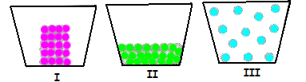  1.  Tanecik modelleri şekildeki gibi olan I,II ve III maddelerinde  ısının yayılması aşağıdakilerden hangisindeki gibi olabilir?  I II III  A) ışıma iletim konveksiyon  B) iletim konveksiyon ışıma  C) konveksiyon ışıma iletim  D) iletim ışıma konveksiyon  2. K N N  L  30⁰  30⁰  K ve L ışınları düz aynalara şekildeki gibi gelmektedir. Buna göre K ışınının yansıma açısının, L ışınının yansıma açısına oranı kaçtır?  A) 1/2 B) 1 C) 2 D) 3  3.  kap  ışık  tohum  Kuru toprak  Bir öğrenci yandaki gibi hazırladığı düzenekle tohumların çimlenmesini göstermek istiyor. Ancak tohum çimlenmiyor. Öğrencinin tohumun çimlenmesini sağlamak için, düzenekte aşağıdaki değişikliklerden hangisini yapması gerekir?  A) Kabın ağzını hava almayacak şekilde kapatmalıdır.  B) Düzeneği karanlık bir yere koymalıdır  C) Toprak içerisine doğal gübre koymalıdır.  D) Kuru toprak yerine nemli toprak kullanmalıdır  4.  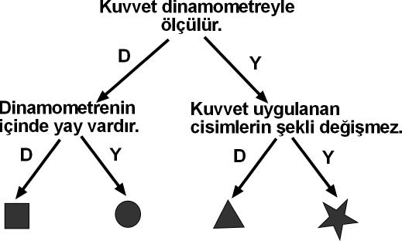  Yukarıda dallanmış ağaç etkinliğinde okuduğu cümle Doğru ise (D), Yanlış ise (Y) yönünde ilerleyen Elif okuduğu cümleleri doğru yorumladığına göre, hangi simgeye ulaşır?  A) Kare B) Daire C) Üçgen D) Yıldız  Z  Y  X  M  L  K  1  11.  Isı Kaynağı  Birbirlerine perçinlenmiş X, Y, Z balmumlarının bulunduğu K, L ve M çubukları özdeş ısıtıcılarla ısıtıldığında önce X, sonra Y, sonra da Z mumu düşüyor. K, L, M metal çubuklarının ısı iletkenliklerini sıralaması aşağıdakilerden hangisidir?  A) K>L>M B) L=M=K C) L>K>M D) M>L>K  12.  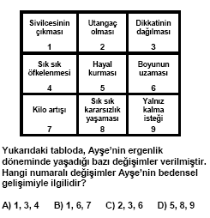  13. I. Ses maddesel ortamlarda yayılır  II. Ses bir titreşim sonucudur  III. Ses bir enerji çeşididir  Yukarıdaki ifadelerden hangisi ya da hangileri doğrudur?  A) I – II - III B) I – II C) II – III D) I - III  14. Kanın solunum için görevi aşağıdakilerden hangisidir?  A) Bağışıklığı sağlamak B) Pıhtılaşmayı sağlamak  C) Vücut ısısını yaymak D) Oksijen ve karbondioksit taşımak  15. Ses dalgalarının bir yüzeye çarparak yön değiştirmesine sesin yansıması denir.  Buna göre,aşağıdakilerden hangisinde sesin yansımasından yararlanılmaz?  A) Deniz,göl ve okyanusların derinliklerinin hesaplanmasında  B) Denizlerdeki balık sürülerinin yerinin bulunmasında  C) Görme duyuları zayıf olduğu halde yarasaların çevrelerini algılamaları  D) Gezegenler arası uzaklığın hesaplanmasında |  |  |  |  |  |  |  | 5.  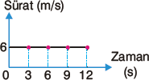  Sürat - zaman grafiği şekildeki gibi olan hareketli için Sezer aşağıdaki açıklamalardan hangisini yaparsa yanlış olur?  A) Sürati 6 m/s’ dir. B) Sabit süratle hareket etmiştir.  C) 12 sn hareket etmiştir. D) 50 m yer değiştirmiştir  6.  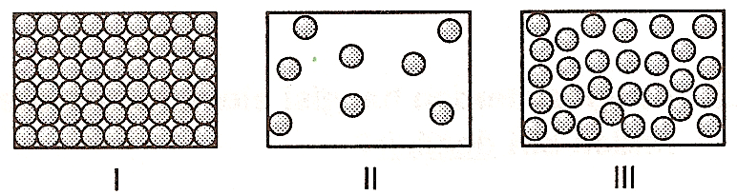  Yukarıda üç farklı maddenin yapı modelleri verilmiştir.Buna göre I, II ve III ile numaralandırılmış maddeler hangi seçenekte belirtilen maddelere ait olabilir?  I II III  A) Hava Su Tahta  B) Tahta Su Tahta  C) Tahta Hava Su  D) Su Tahta Hava  7. Yandaki devrede sürgü 2 yönünde çekilmektedir. Buna göre aşağıdakilerden hangisi doğrudur?  1 2  A) Devrenin direnci artar. B) Ampulden geçen akım artar. C) Reostanın üzerinden geçen akım azalır  D) Ampul daha sönük yanar  8.  Şekildeki A cisminin ağırlığı 9N ise; B cisminin ağırlığı nedir?  ( Dinamometreler aynıdır )  A) 14 B) 12 C) 15 D) 20  A B  9. I. Kanımızda en fazla kan pulcukları bulunur.  II. Alyuvarlar kana kırmızı rengini verir.  III. Akyuvarlar oksijen taşınmasında görevlidir.  IV. Vücudumuza mikrop girdiği zaman akyuvarların sayısı artar.  Yukarıdaki bilgilerden hangisi ya da hangileri doğrudur?  A) I -II B) I-II- III C) I-III D) II- IV  10.Aşağıdakilerden hangisi Çukur Ayna’da görüntü özelliklerin den değildir? (Cisim merkezle odak arasında ise)  A) Gerçektir B) Terstir C) Sanaldır D) Büyüktür  DEVAMI ARKA SAYFADA  16.  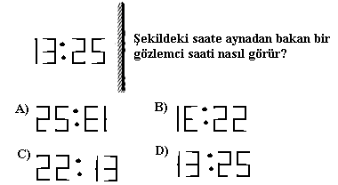  17. Burcu’nun sert ve düzgün engele uzaklığı 1360 m’dir. Burcu; bu engele doğru seslendikten kaç saniye sonra yankısını duyar? (V hava= 340m/sn)  A) 2 B) 4 C) 8 D) 16  18. (2007-DPY)  Şekilde iki farklı canlıya ait hücreler verilmiştir.  Aşağıdaki olaylardan hangisi bu hücrelerden sadece birinde  gerçekleşir?  A) Besin yapma B) Dış ortamla madde alışverişi yapma  C) Enerji üretme D) Besin atıklarını depolama  19. I. Vücuda şekil verme.  II. Vücudun sert kısmını oluşturma.  III. Kasılıp gevşeyebilme.  IV. Hareket etmede görev alma.  İskelet ve kas sistemleri için yukarıda verilen bilgilerden hangisi yada hangileri ortak özelliktir?  A) I-IV B) II-III C) I-II D) I-II-III-IV  20. Vücudun mikroorganizmalara karşı savunma gücünü arttırmak için kullanılan yöntemlerle ilgili olarak aşağıdakilerden hangisi yanlıştır?  A) Serum hastalık anında uygulan bir yöntemdir.  B) Aşı etkisi zayıflatılmış mikrop içerir.  C) Antibiyotikler virüsleri öldürmek için kullanılır.  D) Mineral ve vitaminler düzenli olarak alınmalıdır.  FEN ve TEKNOLOJİ ÖĞRETMENLERİ  B. DİLEKOĞLU G. BENLİ E. BAKOĞLU H. ANKARALI
 | CEVAP ANAHTARI (A)
 | 1 | B | 11 | A
 | 2 | A | 12 | B
 | 3 | D | 13 | A
 | 4 | A | 14 | D
 | 5 | D | 15 | D
 | 6 | C | 16 | A
 | 7 | B | 17 | C
 | 8 | B | 18 | A
 | 9 | D | 19 | A
 | 10 | C | 20 | C

